муниципальное дошкольное образовательное бюджетное учреждение
«Детский сад № 25 «Сибирячок» комбинированного вида»
662610, Красноярский край, г. Минусинск, пр. Сафьяновых, 20 тел. 2-68-29
ds25sibiryachok@yandex.ru

Картотека игр на развитие фонематического слуха
для дошкольников 5 - 7 лет

Учитель-логопед:
Н.А. Вальковская

Минусинск, 2021 г.

Тишина
Простая дидактическая игра на развитие фонематического слуха тренирует умение различать неречевые звуки. Дети сидят в комнате или на улице, закрывают глаза и слушают тишину 1-2 минуты. Разговаривать в момент игры нельзя. Если занятие проводится на прогулке, организовать полное отсутствие звуков сложно, поэтому под тишиной понимаются все шорохи, сигналы машин, пение птиц.
Когда педагог разрешит, дошкольники открывают глаза и описывают свои впечатления от игры, подробно рассказывают, что они смогли услышать в тишине.

Лови звук
Игра направлена на развитие фонематического слуха, внимание. Можно проводить с детьми от 6 -7 лет.
Ребенок сидит напротив логопеда и внимательно слушает, какие звуки произносит педагог. Дошкольник получает задание хлопать ладошками и ловить только определенный перед началом игры звук.
Педагог должен медленно произносить разные звуки, а между ними правильный. Если малыш хлопнул ладошками не вовремя, то есть поймал неверный звук, нужно указать ему на ошибку. В процессе игры желательно просить детей произносить все услышанные фонемы громко вслух.

Хлопай-топай
Упражнение направлено на переключаемость. Ребенок топает и хлопает на заданный педагогом звук. Обговаривать условия игры нужно заранее. Например, на звук [ш] дошкольник топает, а на звук [ж] хлопает в ладоши.
Логопед произносит ряд схожих звуков: [ш], [щ], [ч], [ж], [с], [ж], [х], [ш] и т.д. На необозначенные звуки дошкольник не должен реагировать телодвижениями.

Поймай слог
Игра на развитие фонематического слуха, переключаемости внимания у детей 5-6 лет. Проводится идентично предыдущей, но ребенок ловит не звуки, а слоги. Условия обговариваются так: поймай слог ЧУ. Педагог произносит ряд слогов, стараясь запутать воспитанника: ЧА, ШУ, ЧУ, ЩУ и так далее. Ребенок должен ловить только слог ЧУ.

Лови слово
Упражнение формирует высокий уровень внимания, развивает умение различать слоги и звуки изолированно, в окружении других фонем. Педагог сообщает ребенку, какое слово нужно ловить, например, щука. Произносит ряд схожих по звучанию слов и обозначенное: шутка, щука, шуба, зубы, щука и так далее.
Эхо
Эту игру на развитие фонематического слуха можно проводить с несколькими детьми в возрасте средней группы ДОУ. Сначала расскажите воспитанникам, что такое эхо, как оно “работает”. Потренируйтесь вместе, повторяя слова, звуки, слоги друг за другом. Потом определите, кто из детей будет эхом, а кто путником в горах.
Когда роли распределены, оставьте детей играть самостоятельно, без ваших подсказок. Путник говорит простые слова, слоги, а “эхо” повторяет услышанное в точности, можно несколько раз.

Поймай песенку
Игра подходит для детей с недоразвитием внимания, со слабым навыком слышать звуки в составе слога, слова. Педагог задает проблемный для воспитанника звук, чаще всего это свистящие, шипящие, сонорные.
Возьмем для примера, фонему Б. Педагог должен называть ряд слов с заданным звуком и без него: банка, шубка, соска, папка, барабан, пулька, булька и так далее. Задача ребенка: хлопнуть в ладоши, если услышал нужный звук.

Громко-тихо
Занятие проводят с музыкальным сопровождением. Дети встают в круг, начинают движение шагом под композицию. Когда музыка звучит громко, нужно встать на носочки, если звук становится тихим — присесть и идти гусиным шагом.

Высоко-низко
Упражнение идентично предыдущему. Когда звучат низкие тона, например, стучит барабан или тромбон, дети приседают. На громких звуках — двигаются на цыпочках.

Скажи, как я
Игровое задание направлено на развитие умения различать громкие и тихие звуки, дети учатся подстраиваться под тембр голоса собеседника. Педагог произносит слова, небольшие фразы с разной громкостью, дети слушают и повторяют.

Разложи правильно
Приготовьте карточки с парными и непарными звуками: З-С, Ж-Ш, Ч-Ц, Щ, В -Ф, Х, Р, Б-П. И в дополнении к этой картотеке распечатайте изображение предметов, в названиях которых есть эти фонемы. Ребенок должен их соотнести. Например, приложить к изображения зонта карточку с буквой З, к слону — С. В результате получится несколько кучек карточек.
Через 2-3 занятия с карточками предложите детям раскладывать картинки по другим принципам:
- находить названия предметов с нужным звуком в конце, начале, середине слова;
- классифицировать слова по количеству слогов;
- самим придумывать слова на заданную букву, например, устно разложить названия всех предметов, которые находятся в комнате.
Звуковое лото
Игра проводится в группе (не менее 2 человек и ведущий). Подходит для детей ужу знакомых с буквами, или может сочетаться с занятиями по изучению азбуки.
Для игры нужно подготовить:
- Лото с картинками (звери, птицы, предметы).
- Пустые карточки.
Сначала проведите подготовительную работу. Выясните, какие буквы знакомы дошкольникам, объясните, что согласные звуки могут быть мягкими-твердыми, глухими-звонкими, покажите, как правильно их произносить. Потом раздайте детям по 4-6 картинок и столько же пустых карточек.
Называйте любой звук, растягивая и пропевая его: з-з-з. Спросите, у кога в названия нарисованных предметов есть такой звук. Дети поднимают руки и повторяют: “У меня з-з-зебра!”. И закрывают правильную картинку пустой карточкой. Победит тот, кто быстрее заполнить поле.
Слоговой поезд
Задание на развитие умения делить слова на слоги. Приготовьте карточки с нарисованными вагонами, на каждом написан 1 слог. Задача детей — рассадить слоги по вагонам. Для дошкольников 5-6 лет берите слова из 2-3 слогов, для школьников 6-7 лет — из 3-4.
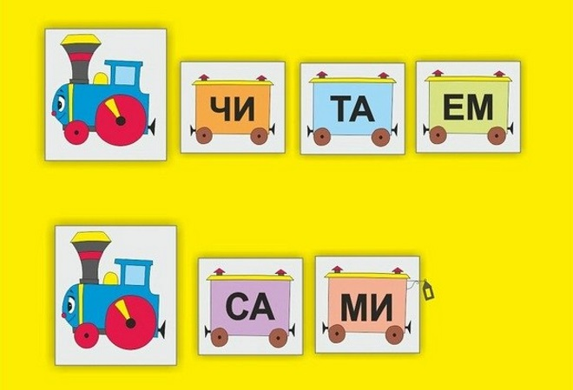

Путаница
Дети с дефектом фонематического слуха в речи путают звуки, игра путаница поможет справиться с этим недостатком. Сначала расскажите детям о том, что
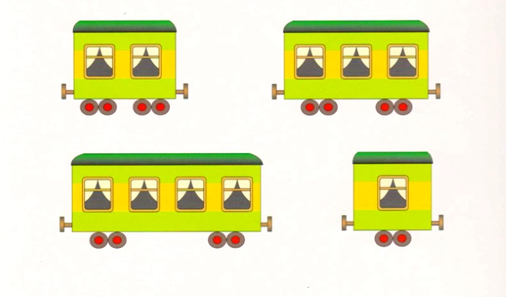

может произойти, если поставить неправильную букву в слово, как изменится его значение и смысл высказывания в целом.
Приведите простые, а желательно смешные примеры курьезных ситуаций. Например, Мишка любит, есть сыр. Нужно сказать мышка, а медведи сыр не едят. Затем предложите детям исправить ошибки в словах и предложениях, что смысл высказывания был правильным:
Мы пришли кататься на большую Корку. На болоте много скользких Мочек.
Иван построил новый Том.
По возможности сопровождайте занятия с запутанными словами картинками, сюжетными иллюстрациями.
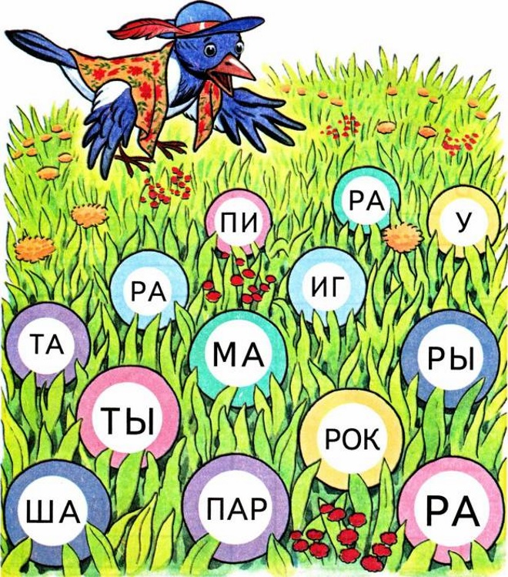

Испорченный телефон
Играть нужно в компании, соберите групп из 5-8 детей. Первый участник загадывает слово, сначала из 2-3 слогов, и невнятно произносит его на ушко соседу. Следующий пытается понять, что услышал и передает слово сидящему рядом. И так по цепочке. Последний ребенок говорит понятое громко вслух. Дети сравнивают начальный и итоговый результат, разбирая, что в нем изменилось.

Договори слог или слово
Упражнение подходит для детей старшего дошкольного возраста и учеников начальной школы. В детском саду используйте простые задания, где нужно подставить 1 слог к слову:
Мы продолжили иг…(ру). Дом стоит на го… (ре). Кипит наш самов… (ар). У меня вед …(ро).
Для младших школьников выбирайте задания потруднее. Просите добавить 2 слога к начатому слову и целое слово по смыслу:
Я в зеленку угодил – плачет бедный кро… (кодил).
Мишенька играл в футбол и забил ребятам…(гол).

